『教育心理学Ⅰ』 第３回：より効果的な「記憶の原理」その１ 担当：加藤 厚

日程： 導入 記憶（覚えて思い出せる） 学習 （①できる→ ②わかる → ③好き嫌い） 発達（変わる・育つ）
Oct. 6 16（木） 20 27 Nov. (3) 10 17 (24) 28（金） Dec. 1 8 13（土） 15 22 Jan. 5 (12) 19 26
範囲・内容と | 記憶の原理 | 技能や知識の学習・理解の２大理論[行動 vs.認知] | 情動の | 発達の原理・領域と諸理論
その具体例 | とその活用 | （試行錯誤・強化・観察など vs. 洞察・TOTEなど） | 学習 | 発達段階→青年期の課題

■今回の要点 より効果的な記憶の原理とその具体的活用例（その１）について知る。

↓「反復」による連想 【↓改善策＠今回 次回↓】
原理は単純： 「繰り返し使う≒思い出す」記憶、「印象の深い」記憶、そして「手がかりのある」記憶は残り、使える。

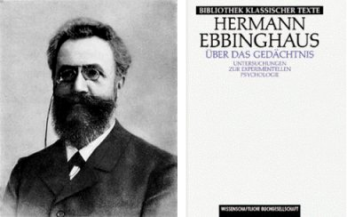
【↓（とにかく？）繰り返し書く・読む・聞く・言う・使う‥。】
原理１：「機械的反復」による連想形成

→形成される「機械的記憶」(rote memory)の問題点： ↓エビングハウスの古典的実験（≒反面教師）
☆宿題＠前回
①「工夫」や「手がかり」とその
原理について考えてくる。
② BBSを一読し、あれこれ
考えてくる。
①時間がかかる、②面白くない（苦痛）、③基本的に「不安定」かつ忘れたらそれまで！
↑「より短時間＆より面白く」する工夫↑：game化：Capping（含尻取り）, 連想ゲーム etc.
↑【「競って出す」こと】
★要「工夫」（効率的にする、面白くする‥）や「忘れた時にたどる手がかり」など

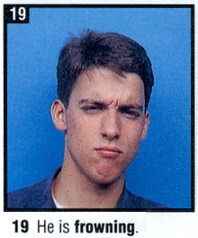
原理２：「強い/多面的な印象」による連想強化‥（実は）最も強く多面的なのが「実体験」（含game）。

→形成されるのは「印象的記憶」：“写真・音‥付き”なので「よりmultimedia的」で忘れにくい（＋面白い）。

①追加情報（絵・音・映像）、②例文、③対比などで印象強化。 例：frownとは？‥He is frowning.
→具体例：①Photo dictionary、PC/電子辞書（Snoopyの英語大好き）‥。
②（状況を想像しながら）文↓で覚える（動詞などは文で覚えないとoutputに使えない）。
Oxford Photo Dictionary
1991 Oxford Univ. Press

例文：私に余り期待するな。＝Don’t expect too much me.
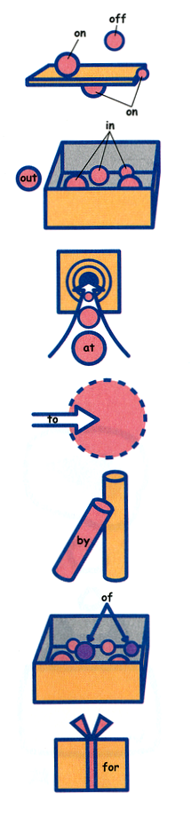
③イメージによる前置詞理解＠「世界一簡単な英語の本」
abstract vs.
natural vs.
rural vs.
optimism vs.
quantity vs.
antonym vs.
：
④反意語・類義語などとの対・組での記憶
応用例：「教師は生徒を叱るとき、冷静でなければならない」と言いたい。
しかし「冷静に」の納得のいく英語が出てこない！←どうする？Cf. para …

原理3-1：手がかり付与 by 「語呂合わせ」

※例：才子異国に婿さ、子は苦なく身ふさわし。仏教伝来ご参拝、鉄砲伝来以後予算変わる‥。
混乱回避：火事には水をTue（チュー）sday（vs. Thur（サ[θ]ァー）sday）、信号が青くなったら歩ケル（alcali）性‥。
現実的な例：西向く侍、むきやうさみふはなかし（無興三味譜は長し）。

★ただし「語呂合わせ」（例：suicide＝ ）は（結局）「コジツケの手がかり」＆英単語・熟語には不向き。

ということで、betterな方法（＝本当の手がかり付与）×２は＠次回 3-2： by 関連づけ
3-3： by 体制化（含“語形成”）

“積極的コミュニケーション態度の向上”のためにもＱ＆Ａ＠授業中をより期待します。
－－－－－－－－－－－－－－－－－－－－－－－－－
質問など 番号：
氏名：
ビッグファットキャットの世界一簡単な英語の本 2001 向山淳子ら 幻冬舎

宿題：
①本当の“手がかり”とは何か考えてきましょう。
例えば、ある単語の意味を知って「なるほど！」と感じた体験を思い出し、感じた理由も含めて紹介できるように準備してくるとgood。‥Hint liberal arts＠現代教養講座
他の例：カステラ、안녕、China‥

②BBSを一読し、あれこれ考えてくる。

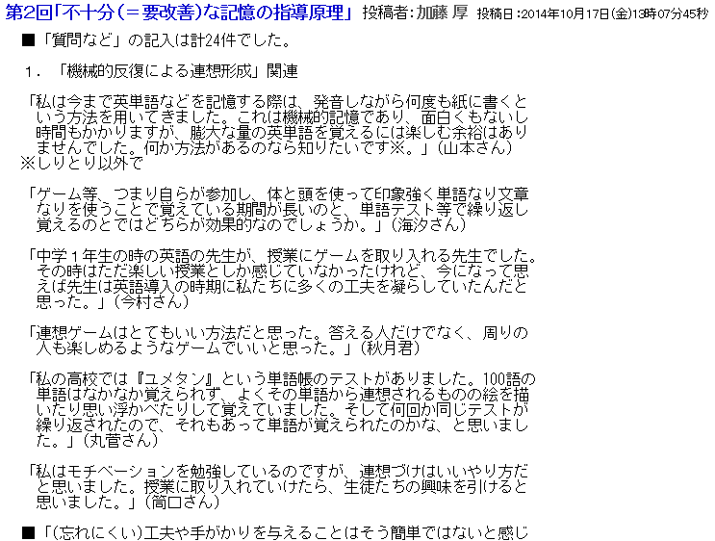

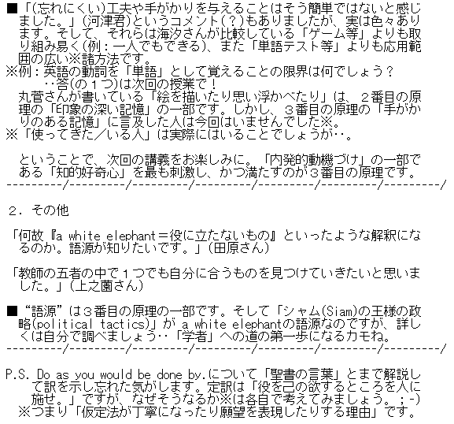

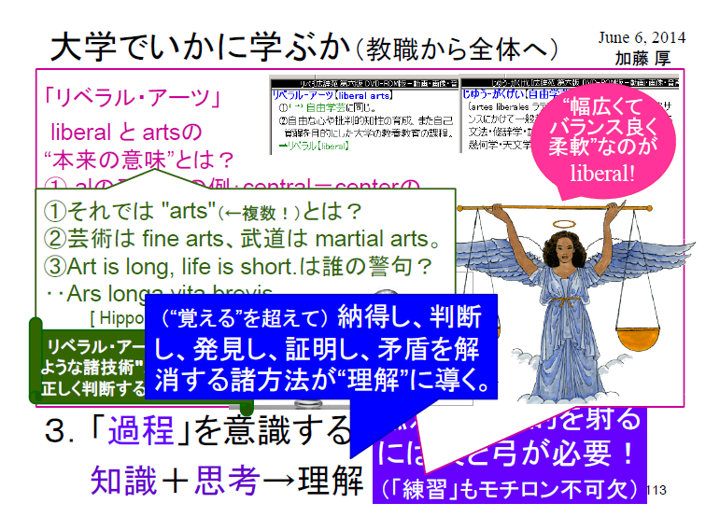

http://semi.miyazaki-mu.ac.jp/skato/data/ccc08-2014.pdf

